 | 收件 | 编号 | 20200815-8003432 |  |  |  |  | 收件人 |  | 杨x |  |  |  |  |  |  |  | 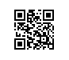
 |  | 日期 | 2020年08月18日
 |  |  | 不动产登记申请书
 |  |  |  |  |  |  |  |  |  |  |  |  |  | 单位：平方米、万元
 | 申  请  类  型 | 权利  类型 | 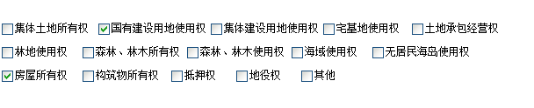
登记
类型
 |  |  | 预购商品房预告登记（设立）
 |  | 权 利 人
 |  | 姓名（单位名称） |  |  | xxx
 |  | 共有情况 |  |  | xxxx
 |  | 证件类型
 |  | 证件号 |  |  | xxxxxxxxxxxxxxxxxx
 |  | 通讯地址
 |  | 联系电话 |  |  | xxxxxxxxxxx
 |  | 法定代表人  或负责人 |  |  |  |  |  |  |  |  |  |  | 联系电话
 |  | 代理人姓名 |  |  | xxx |  |  |  |  |  |  |  | 联系电话 |  | xxxxxxxxxxx
 |  | 代理机构名称
 |  | 义 务 人
 |  | 姓名（单位名称） |  |  | 温州xxxx房地产开发有限公司
 |  | 证件类型 |  |  | 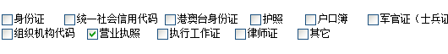
 |  | 证件号 |  |  | 91330300xxxxxxxxxx
 |  | 通讯地址
 |  | 联系电话 |  |  | 0577-xxxxxxxx
 |  | 法定代表人  或负责人 |  |  | xxx |  |  |  |  |  |  |  | 联系电话
 |  | 代理人姓名 |  |  | xxx |  |  |  |  |  |  |  | 联系电话 |  | xxxxxxxxxxx
 |  | 代理机构名称

 |  | 坐 落 |  |  | 温州市xxxxxxxxxxxxxxx幢xxxx室
 |  | 不动产单元号 |  |  | xxxxxxxxxxxxxxxxxxxxxxxxxxxxx
 |  | 不动产类型
 |  | 面积 |  |  | xxxxxx/xxxxxx |  |  |  |  |  |  |  | 用途 |  | xxxxxx/xx
 |  | 原不动产权证书号
 |  | 说明：其他不动产情况以权籍调查成果和权属来源证明文件为准。
 | 申  请  理  由  及  内  容 | 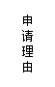 | 详见权利来源证明材料
 |  | 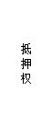 | 抵押方式
被担保债权数额
（最高债权数额）
 |  |  | 债务履行期限  (债权确定期间) |  |  |  | 自 |  |  |  |  |  | 至
在建建筑物
抵押范围
 |  | 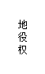 | 需役地不动产权证书号
 |  |  | 利用目的
 |  |  | 利用期限 |  |  |  | 自 |  |  |  |  |  | 至
 |  | 申请分别持证 |  |  |  |  |  |  |  | 领取方式 |  | 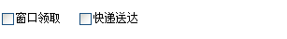
 | 联  办  申  请  内  容 | 供电 | 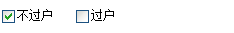 |  |  |  |  |  |  | 户号
 |  | 燃气 | 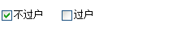 |  |  |  |  |  |  | 户号
 |  | 自来水 | 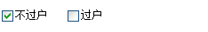 |  |  |  |  |  |  | 户号
备
注
 | 本人承诺：本申请系申请人真实意思的表示，并对所填写的上述内容认真核对无误，申请人对申请书及申请材料真实性负责， 如有不实，愿承担一切经济及法律责任。
 |  | 申请人（签章）： |  |  |  |  |  |  |  |  |  | 申请人（签章）：
 |  | 代理人（签章）： |  |  |  |  |  |  |  |  |  | 代理人（签章）：
 |  |  |  | 年 |  | 月 |  | 日 |  |  |  |  |  | 年 |  | 月 |  | 日

